**今日动态**

4.10 星期四 晴天

班级人数：24人，今日实到：21人。

**区域游戏篇**  

|  |  |  |
| --- | --- | --- |
| /Users/zhangjie/Desktop/未命名文件夹/IMG_3920.jpegIMG_3920 | /Users/zhangjie/Desktop/未命名文件夹/IMG_3916.jpegIMG_3916 | /Users/zhangjie/Desktop/未命名文件夹/IMG_3915.jpegIMG_3915 |
| 天热了，植物们都口渴啦！我来浇点水吧～ | 我来到美工区，选择了一把纸伞开始用马赛克片装饰。 | 天气真不错，一起来晒袜子吧！ |
| /Users/zhangjie/Desktop/未命名文件夹/IMG_3913.jpegIMG_3913 | /Users/zhangjie/Desktop/未命名文件夹/IMG_3912.jpegIMG_3912 | /Users/zhangjie/Desktop/未命名文件夹/IMG_3911.jpegIMG_3911 |
| 今天来煮个美味的面条吧！切点西红柿，放点鸡蛋吧！ | 今天我来到图书区听故事，然后在图片上找到故事内容。 | 长尾巴小火车我最喜欢了。先要给车厢排排队哦！ |

**户外活动篇**  

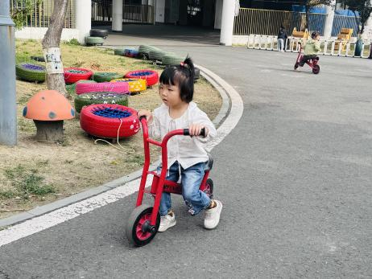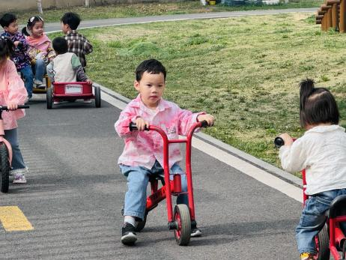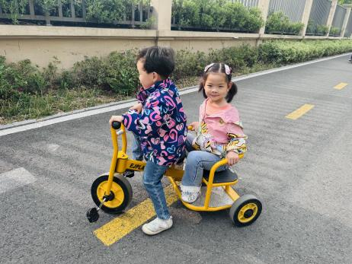

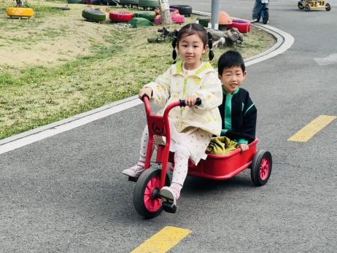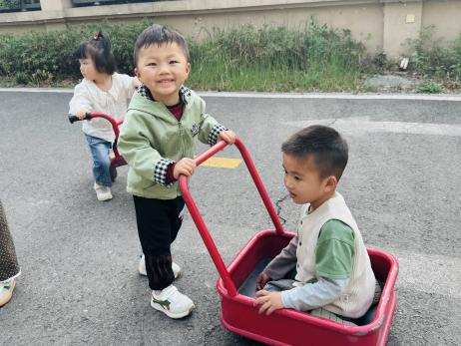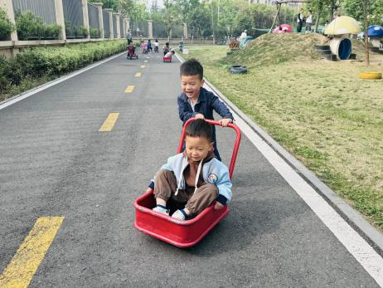

今天我们来到了小车区进行户外游戏。在游戏时，愿意积极参与活动，并能够遵守规则游戏的幼儿是：**万锦泽、王亦豪、高望、张奕、万殊同、何蒋晔、张东洋、任泽轩、刘宸泽、冯原、郭舒耀、余一凡、党佳琪、杨星月、李醇韵、刘欣然、朱沐菡、张芸汐、费思佳、周恒。**给你们点赞哦～

**集体活动篇**  

1. **音乐：小小蛋儿把门开**

《小小蛋儿把门开》是一节歌唱活动。这首歌曲欢快活泼，歌词朗朗上口。整个乐曲贯穿了小鸡的孵化过程，富有儿童情趣，诱发了幼儿的好奇心，使幼儿产生持久投入音乐活动的热情，提高幼儿对音乐活动的兴趣。活动中，教师用图谱以及丰富的动作表演帮助幼儿梳理歌词。

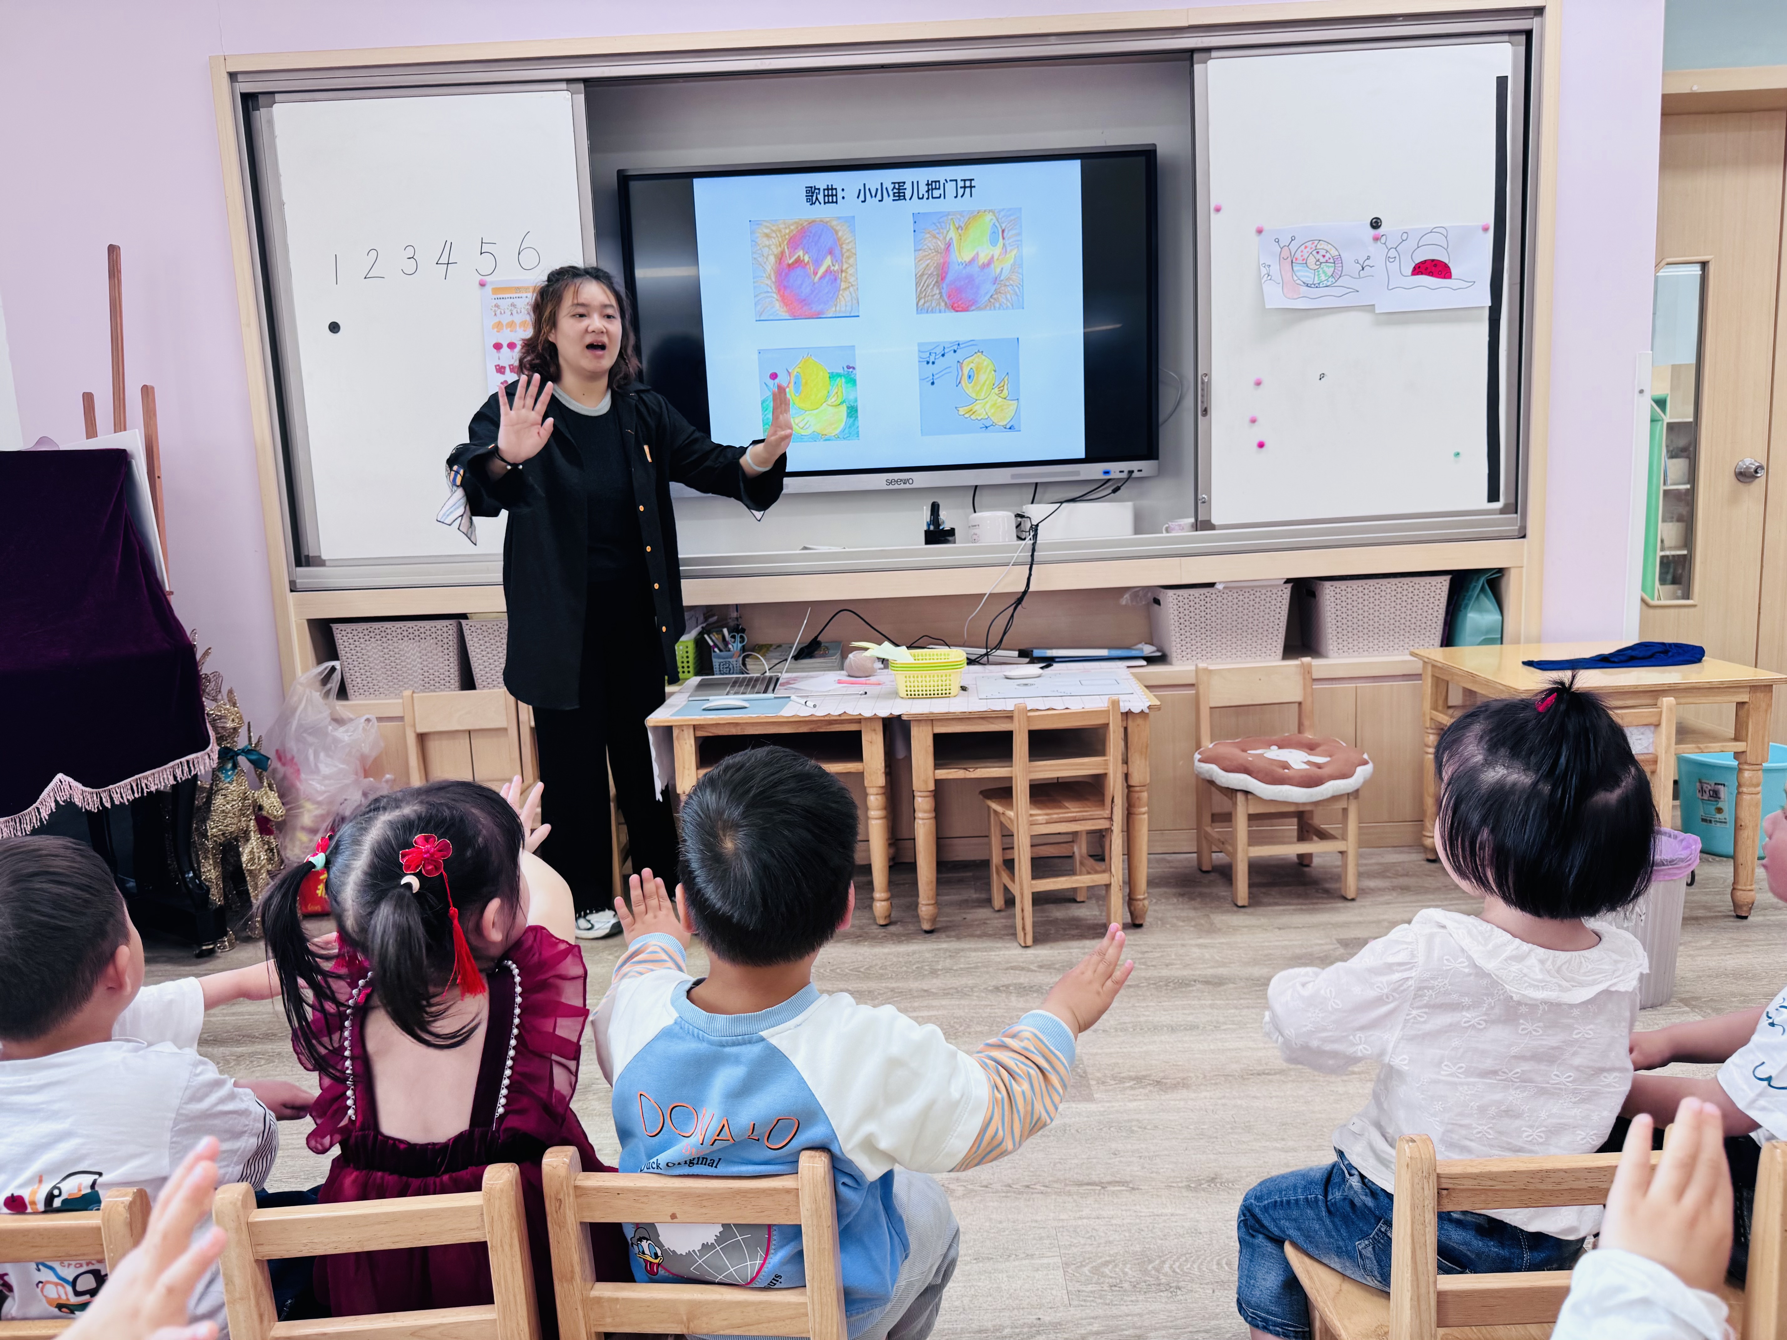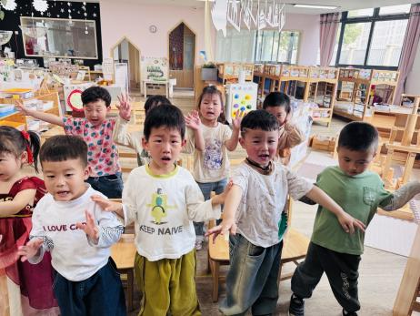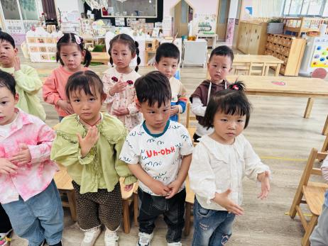

在今天的活动中，孩子们感受到了歌曲旋律，其中，愿意想像、用各种身体动作有节奏地表现小鸡出壳的样子并用好奇、欢快的情绪唱歌的幼儿是：**万锦泽、王亦豪、高望、张奕、万殊同、何蒋晔、张东洋、任泽轩、刘宸泽、郭舒耀、余一凡、党佳琪、杨星月、李醇韵、刘欣然、朱沐菡、张芸汐、费思佳、周恒。**

1. **谈话：动物园趣事**

昨天我们一部分孩子跟爸爸、妈妈去了紫清湖动物园进行亲子游活动，并用照片、视频记录了美好瞬间。其他小朋友也和爸爸妈妈一起回忆了自己去过的动物园。一起来分享一下，自己在动物园里的趣事吧！

**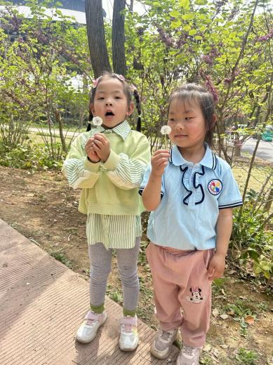** 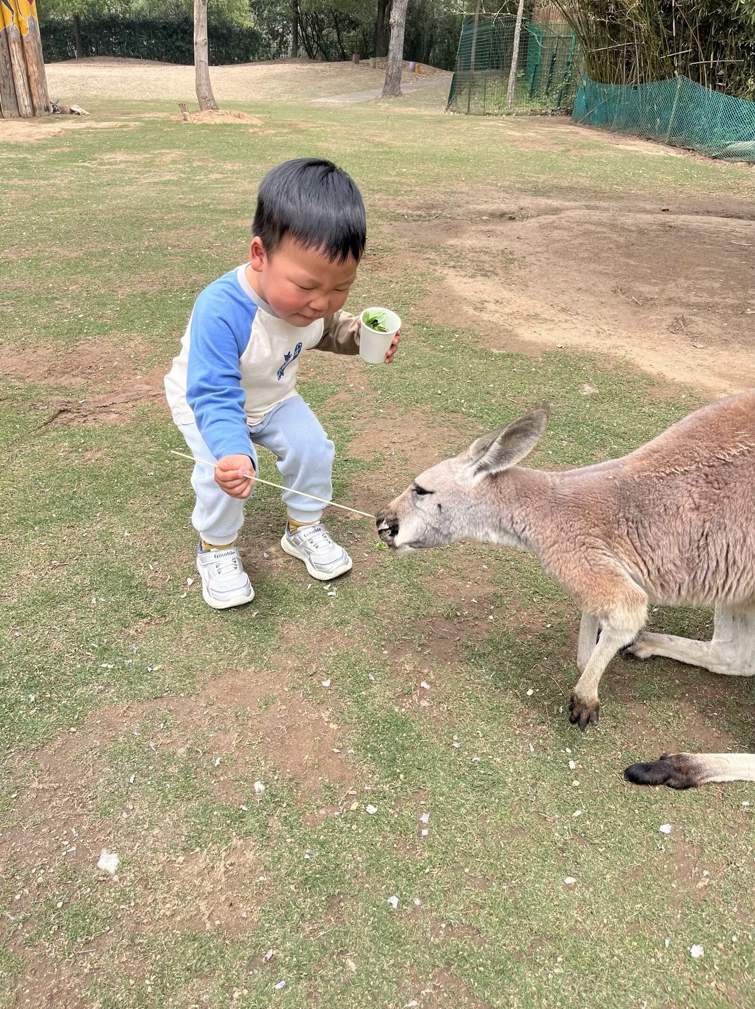

**一日生活活动篇**  

|  |  |  |  |  |  |
| --- | --- | --- | --- | --- | --- |
| **姓名** | **自理能力 （好★、一般●）** | **午餐、午睡**  **（吃完睡着★、反之●）** | **姓名** | **自理能力 （好★、一般●）** | **午餐、午睡**  **（吃完睡着★、反之●）** |
| **赖薪宇** | **请假** | **请假** | **冯原** | **●** | **★** |
| **万锦泽** | **★** | **★** | **郭舒耀** | **★** | **★** |
| **王亦豪** | **●** | **★** | **余一凡** | **★** | **★** |
| **高望** | **★** | **★** | **党佳琪** | **★** | **★** |
| **张奕** | **★** | **★** | **杨星月** | **★** | **★** |
| **万殊同** | **★** | **★** | **毛煜祺** | **请假** | **请假** |
| **何蒋晔** | **★** | **★** | **李醇韵** | **★** | **★** |
| **张东洋** | **★** | **★** | **刘欣然** | **●** | **★** |
| **韩承宇** | **●** | **★** | **朱沐菡** | **★** | **★** |
| **任泽轩** | **★** | **★** | **张芸汐** | **★** | **★** |
| **刘宸泽** | **★** | **★** | **费思佳** | **★** | **●** |
| **潘沐炀** | **请假** | **请假** | **周恒** | **★** | **★** |

执笔人：张洁